小学校の教職員のみなさまへ

**ＪＡグループの**

**食農教育をすすめる**

**子ども雑誌**

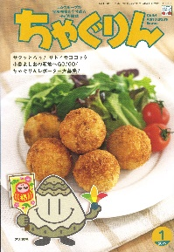

授業でも！

つかえる

*VOL.141*

◇記事名： 『ちゃぐりん』 2025年1月号　16ページ～19ページ

小島よしおの産地へGO！GO！



精霊のように顔を土で**→**

化粧するセピック川近

くの村の子ども

（パプアニューギニア）

**←**日干しレンガを積み上げた摩天楼の町ジバーム（イエメン）

**５１ページ**

◇対象：社会科　（３年生）

ネギは大きく分けて、根元の白い部分を食べる「根深ネギ」と、葉の部分を食べる「葉ネギ」があります。

「根深ネギ」は主に関東で食べられてきたネギで、一般には「長ネギ」「白ネギ」と呼ばれるものです。

以前は、ネギといえば「関東は白、関西は緑」と分かれていましたが、最近では地域を問わず使われるようになりました。社会科の学習にぴったりな教材であるネギを積極的に活用しませんか。

文・藤本勇二 (武庫川女子大学 教授)

**１：**白いネギ？青いネギ？　（３年生　社会科　地域に見られる生産や販売の仕事）

「普段食べるネギはどんなネギか」という質問から授業を始め、普段、目にしているネギや食べたことのあるネギの絵を描いてもらいます。時間がかかったり、うまく書けないようなら、長ネギと青ネギの写真を見せて、「よく食べるネギはどちらか」と聞くと良いです。また、「どんなふうにして食べるか」も併せて聞きましょう。すると、すき焼きに入れるのはこっち、うどんにのっているのはどちらかといったように、それぞれのネギの用途と

特徴が見えてきます。それを受けて『ちゃぐりん』の記事を紹介します。ここで登場するネギがどんなネギかと聞くと、根深ネギと答える子がいるかもしれません。そのときに、気づいた事はありますかと聞くとうまくいきません。指導者としてはネギの違いに目を向けているようでも、子どもたちは違う部分に注目していることもあります。「長ネギと青ネギのどちらか」と選択肢をあげる方が子どもたちにとっては理解がしやすいでしょう。

その後は２種類のネギの違いをもう一度確認した後で、以下のような情報を補足してみましょう。

日本には奈良時代に伝わったとされ、古くから全国で栽培されてきた歴史ある野菜です。白い部分を食べる「根深ネギ（長ネギ）」と、緑色の葉の部分が多い「葉ネギ（青ネギ）」に分類できます。

かつては、東日本では千住ネギに代表される根深ネギ、西日本では九条ネギに代表される葉ネギが食べられてきました。近年では、その境もあまりなくなり、用途に合わせて種類を選べるようになりました。

最後に、地域の農家を訪ねたり、直売所を訪問したりして、白いネギか青いネギ、どちらのネギを育てているのかを見つけるとよいでしょう。

JAグループ ： <https://life.ja-group.jp/food/shun/detail?id=8>

**２：**工夫はここにあり　（３年生 社会科　地域に見られる生産や販売の仕事）

『ちゃぐりん』の記事から、農家が行っている収穫時の工夫を読み取ってみます。まず、ネギの畑の様子の写真を見せて、「みんなだったら、これを一つ一つ抜くのはどう思う？」と聞きます。「きっと大変だと思う」「腰が痛くなりそう」などといった意見を受けて、具体的にどんな工夫なのか記事に戻ると、「スクワットに似ている動きをしている」とあります。続けて、「ネギを抜いた後はどんな工夫をしていると思う？」と質問します。

すると、「向きを揃える。後でまとめやすいから。」「同じような大きさのものを集めておく。」などの意見が出るでしょう。土はどうする？と問いかけると、さらに学習が深まります。「土がついていたほうが新鮮なままだからそのままでいい」という意見と、「土がついていたら重たいので収穫するのが大変になる」という意見のように分かれてくると面白いです。今回の記事を例に、【他の野菜や果物では収穫のときどんな工夫をしているか】をテーマにグループに分かれて話し合ったり、または食べたりしながら紹介するといった活動もできるでしょう。

こうした活動を通して農家の人が生産を高めるために工夫をしていること、また鮮度やおいしさを保つために努力をしているという社会科の内容に楽しく迫ることができます。

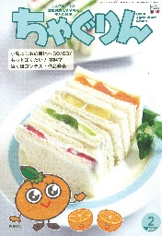

ＪＡグループの食農教育を

すすめる子ども雑誌

**子どもたちに伝えたい！**



Child Agriculture Green

２０２５年２月号

おすすめ記事

掲載ページ：P１４-１７

ミカンのフルーツサンド

野菜

今月号の「食＆農特集」は、ミカンのフルーツサンド。

ミカンと生クリームをたっぷりはさんでいただきます。

断面をきれいに見せるコツで仕上がりもバッチリ。

ヨーグルトサンド、オープンサンドにしても。好きなフルーツでも作ってみてください。

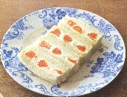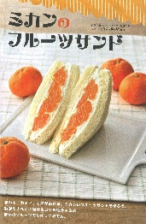

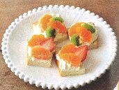

もっと知りたい！　実験室

掲載ページ：P２４-２６

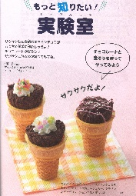

サクサクした食感のエアインチョコを作ってみましょう。

あるものを使うと、電子レンジで手軽にできます。

生クリームやカラーシュガー、アラザンなどでデコレーションすれば、バレンタインチョコにもぴったりです。

93ページのラッピングも参考にしてみてください。

草花遊びで楽しもう

掲載ページ：P８５-９２

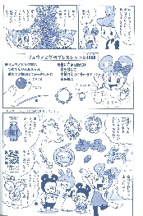

身近にある草花を使って、おもちゃや小物を作ってみませんか？　道ばたや公園などで見つかる草や実が人形や

コマ、アクセサリーなどに大変身。ミカンがあれば、

むいた皮や白いすじを使って、かわいいかざりもできます。工夫しだいでさまざまなものが作れそうです。

ちゃぐりんハンドメイドクラブ

掲載ページ：P５７-５９

135

鬼さんキャッチで、鬼をつかまえましょう！

割りばしを使ったのびちぢみするアームで、紙コップでできた鬼をつかまえる早さを競います。紙コップの色や折紙、表情を変えればいろんな鬼ができます。豆やお菓子をかくしている鬼を当てるゲームも楽しいです。

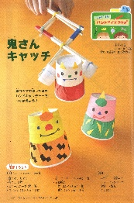

★ 配信中のコンテンツ ★

食農教育紙芝居

『ちゃぐりん』食農クイズ



紙芝居コンクール入選作品の

紹介や、小島よしおさん演じる

紙芝居の動画が見られます。

毎月の『ちゃぐりん』の中から、食や農にまつわるクイズを

10問出題しています。

３月号予告　チーズたっぷりおうちグラタン！・・・・・栄養たっぷりのホウレンソウとコクのあるチーズを使ったグラタンをご紹介。

ＪＡグループ　（一社）家の光協会